ПОЛОНЕЗ ДРУЖБЫ
слова В.Викторова музыка Г.Струве

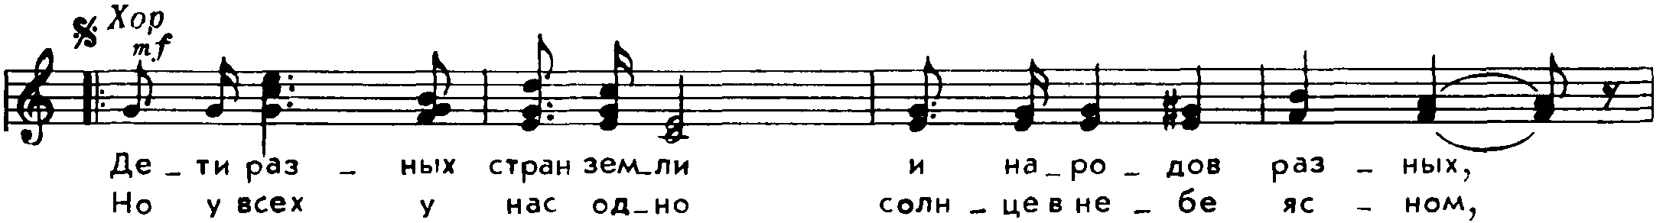
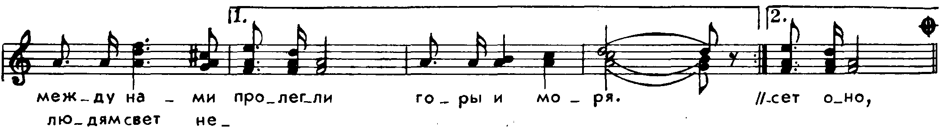
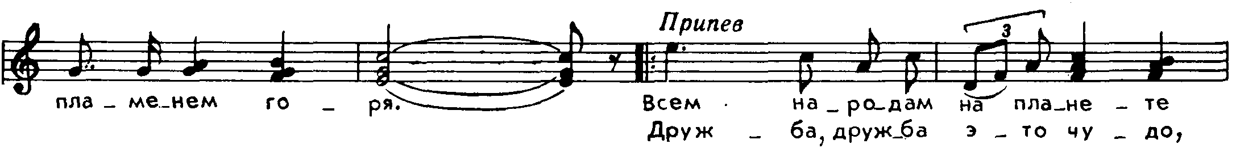
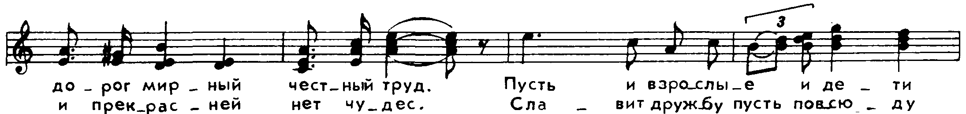

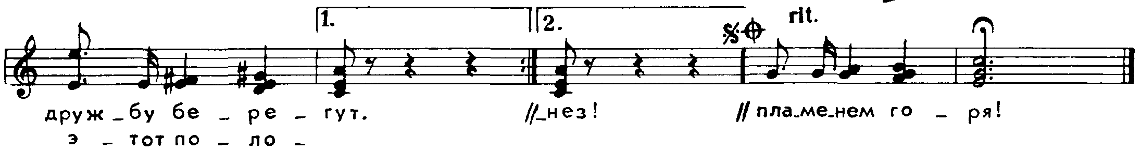

2. Если дружишь — даль близка,  С другом все иначе,  Друга верная рука  Не дает слабеть.  Дружба гонит прочь беду,  С дружбой жизнь богаче,  Дружба с музыкой в ладу,  Дружба любит петь.  ПРИПЕВ. | 3.Дети разных стран земли  И народов разных,  Между ними пролегли  Горы и моря.  Но у всех у нас одно  Солнце в небе ясном,  Людям свет несет оно,  Пламенем горя.  ПРИПЕВ.
СЛАВИМ ДРУЖБУ
слова В.Викторова музыка Г.Струве

